Administration fonctionnelle KeyCloak
03 mars 2021

Informations générales
L’application KeyCloak est utilisée afin de centraliser la gestion des comptes utilisateurs. Les accès donnés aux administrateurs fonctionnels leur permettent de gérer les besoins quotidiens.

Visualisation
Les administrateurs fonctionnels ont accès à certaines informations uniquement en lecture afin de pouvoir visualiser la configuration utilisée sur Keycloak, mais sans possibilité de modification. C’est le cas pour la configuration du Royaume, pour les Clients (qui représentent les instances partenaires), et les Fournisseurs d’Identité (qui sont les systèmes d’authentification spécifique à certains partenaires).

Gestion des utilisateurs
La gestion des utilisateurs est accessible aux administrateurs fonctionnels. Suivant le mode d’authentification préconisé par l’instance partenaire l’administrateur fonctionnel pourra gérer les Demandeurs de l’instance. Dans tous les autres cas, l’administrateur fonctionnel aura en charge la gestion des Demandeurs externes et des Répondants de son instance.

Il est important de noter que tous les utilisateurs sont visibles quelle que soit l’instance partenaire utilisée. Il est donc de la responsabilité des administrateurs fonctionnels de ne pas modifier un utilisateur sans raison.

Enfin, la suppression des utilisateurs au sein de KeyCloak n’est pas souhaitable dans le sens où la gestion des droits d’accès est réalisée au sein de l’applicatif de chaque instance partenaire. Un compte peut donc ne plus être utilisé sur une instance mais l’être sur une autre.

Scénarios de travail
Voici explicité les différents scénarios de travail qu’un administrateur Keycloak peut rencontrer.

Ajout / Modification / Suppression d’un Utilisateur applicatif
Comme déjà expliqué, un administrateur fonctionnel ne devrait pas supprimer un utilisateur Keycloak.
Pour ce qui concerne la création, il est préconisé de passer également par l’instance partenaire et la partie applicative directement.
Pour ce qui concerne l’adresse mail, il est plus prudent de créer un nouveau compte (l’adresse mail étant un identifiant unique de l’utilisateur) depuis la partie applicative.
Enfin, concernant la modification, si le prénom ou le nom de l’utilisateur nécessitent d’être mis à jour, il faut le faire sur Keycloak. En effet, ces informations concernant l’utilisateur sont mises à jour depuis Keycloak vers Collecte-pro.

Pour mettre à jour le nom ou le prénom de l’utilisateur, il faut

1. sélectionner l’onglet « Users » :
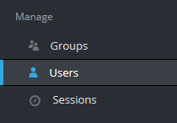
2. Saisir une chaine de caractères qui correspond à l’utilisateur cherché, puis cliquer sur la loupe
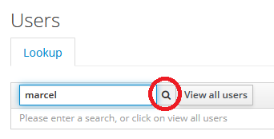
3. Une fois l’utilisateur repéré, il suffit de cliquer sur son ID, puis d’éditer les champs souhaités e tde valider la modification
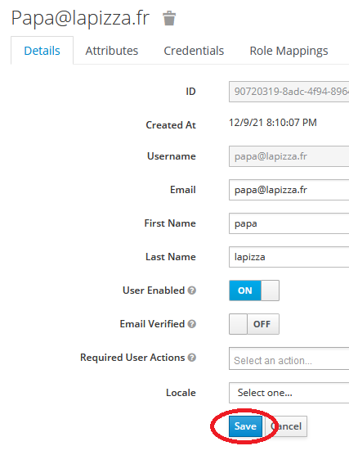

Réinitialiser un mot de passe Utilisateur
Les Utilisateurs sont normalement capables de ré-initialiser leur mot de passe en utilisant la fonctionnalité « Mot de passe oublié » sur l’écran de connexion Keycloak :

